Demo for code submission
在介绍如何利用Github提交代码之前，简要说明一下Github的工作流程。对于一个原始库（upstream），我们首先需要关注原始库，也就是fork的过程。在fork之后，你就有了一个你自己的特属库（origin）。如果你想在原始库（upstream）上贡献代码，首先你要把贡献push到你自己的特属库（origin）中，然后再由特属库push到原始库（upstream）中。下面，就让我们详细介绍，如何利用Github向原始库提交代码。
1. fork the code from upstream
upstream
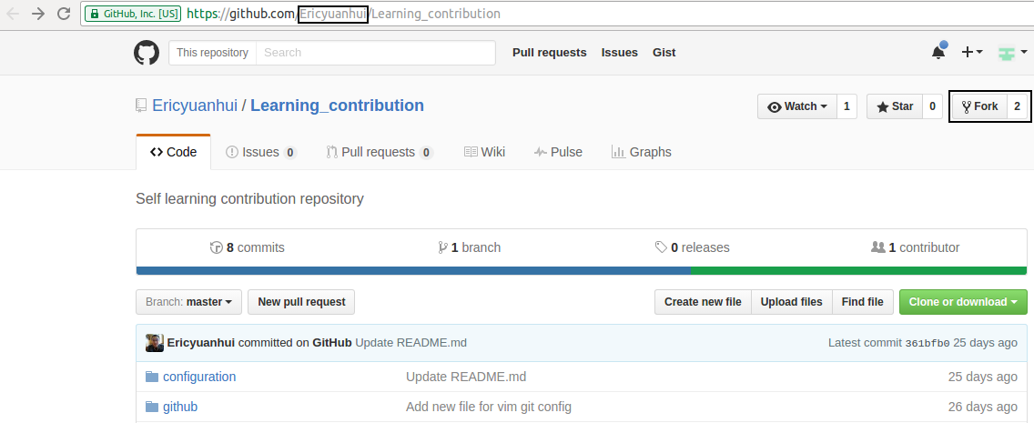
origin
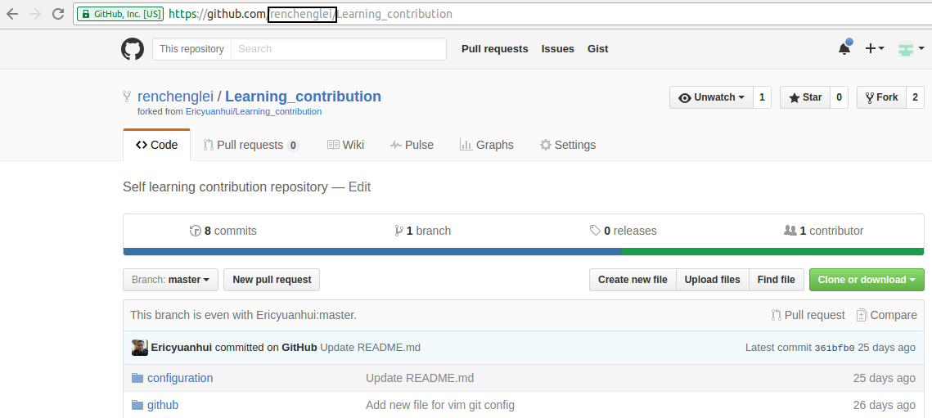
fork之后，网址由upstream的Ericyuanhui变成renchenglei，也就是说Ericyuanhui是原始库中的代码，renchenglei是你自己账 号下的特属库。
2. git clone origin_url
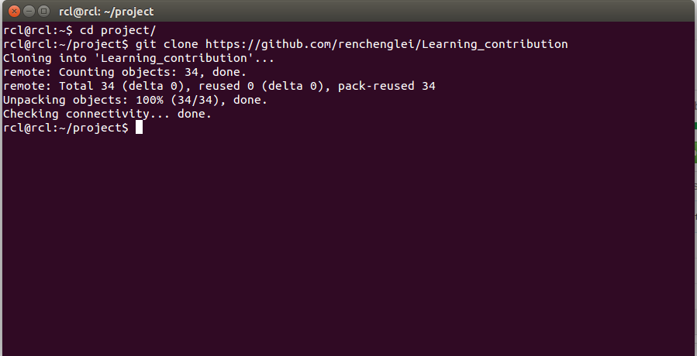
现在，你已经把你的特属库（origin）中的代码copy到了你的开发机上，注意url是你的origin的网址。
3. git remote add upstream upstream_url
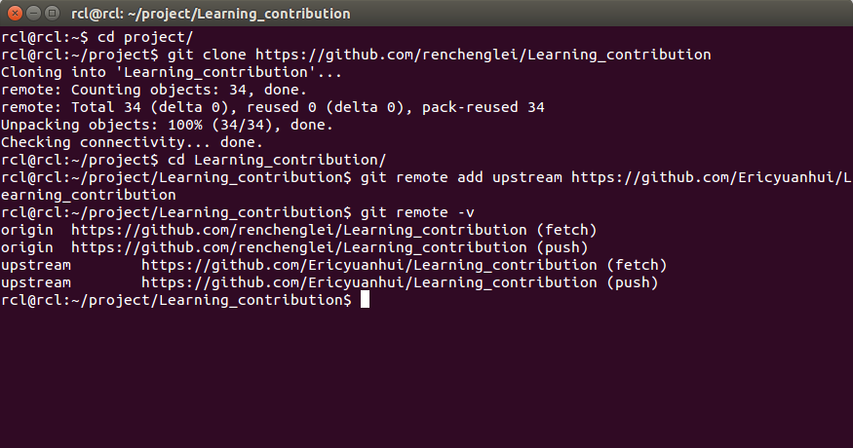
这里upstream只是给定的一个名字，你可以换成任意一个名字，比如git remote add hey_boy upstream_url。现在你在终端中 运行git remote -v，可以看到origin是你自己的特属库（origin），upstream是你fork过来的原始库（upstream）
4. git checkout -b first_file
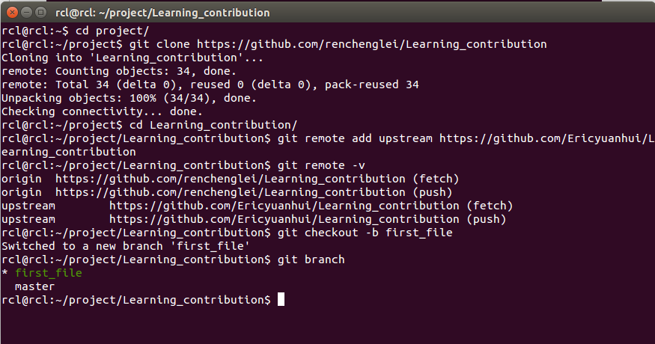
git checkout -b first_file创建一个名称为first_file的新分支。之前只有一个默认的master分支，利用git branch查看分支，现在我们新加入了一个新的分支。注意，如果你想做一锤子买卖，你可以直接在master分支上进行操作，否则每次任务新建一个分支，至于为何，请见后面介绍。
5. Add the first file
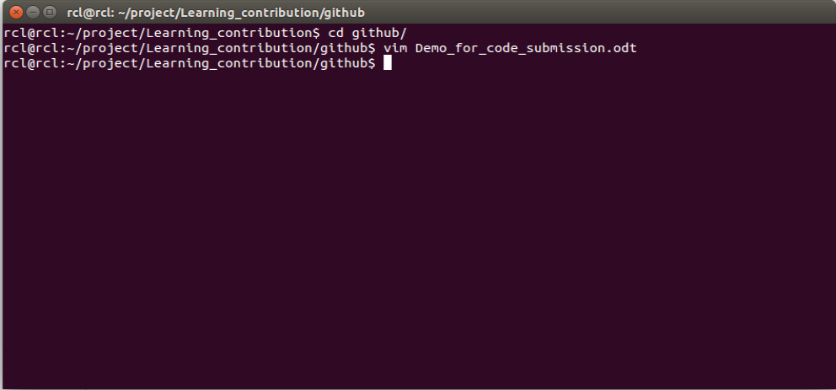
修改原始代码，你可以新加入一个文件或者修改删除文件。
6. push your change to origin
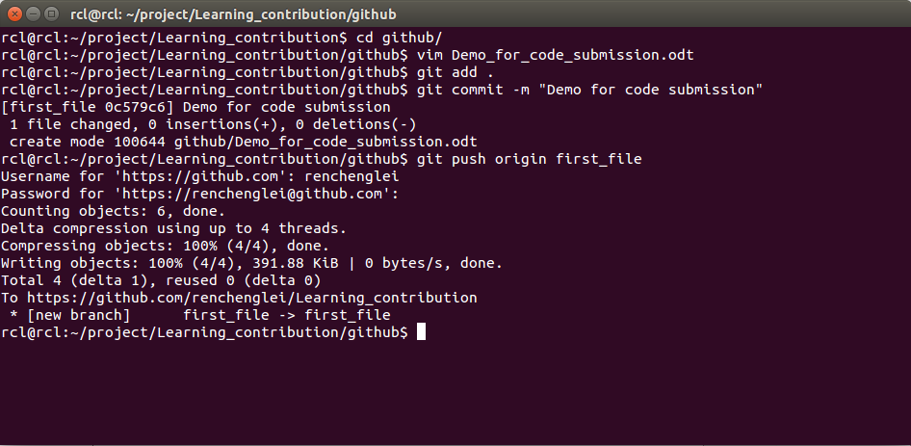
当你修改文件后，你可以通过git add .命令将你修改过的所有文件添加到索引库，然后利用git commit -m “Demo for code submission" 将索引库的文件提交，其中“Demo for code submission"是当前contribution的说明，最后通过git push origin first_file就可以把你first_file分支上的change添加到你的特属库（origin）中。
7. create a pull request
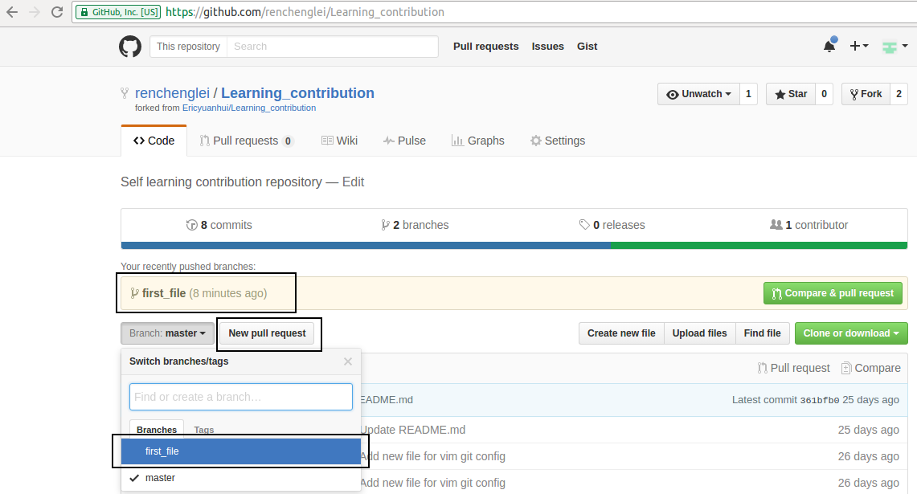
登陆你的特属库（origin），现在你可以看到有一个新分支first_file提醒，默认分支是在master上，下拉切换到first_file分支，并且点击New pull request按钮。
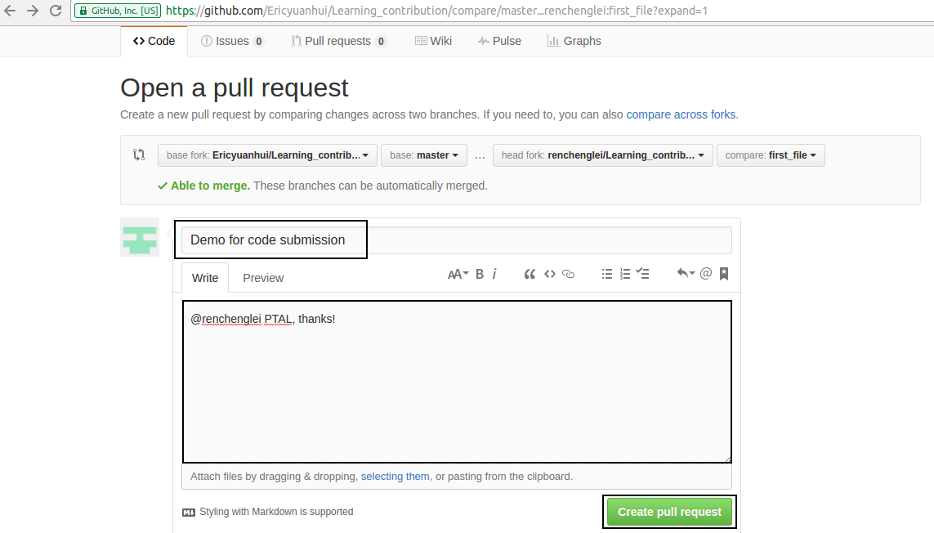
这里的标题默认是之前git commit -m ”Demo for code submissio"中的说明，你可以根据需要进行修改。在Write中，你可以添加对这个patch的介绍，以及@你的好友帮你code review。最后，点击Create pull request 完成向upstream的代码提交。

